新 书 推 荐

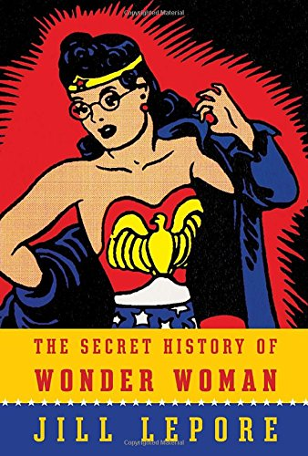
中文书名：《神奇女侠秘史》
英文书名：THE SECRET HISTORY OF WONDER WOMAN
作 者：Jill Lepore
出 版 社：Knopf
代理公司：WME/ANA/Anna Dai
出版时间：2014年10月
代理地区：中国大陆、台湾
页 数：432页
审读资料：电子稿
类 型：非虚构
·华纳兄弟将于2017年上映《神奇女侠》大片
·纽约时报畅销榜#12
#1 in Books > Politics & Social Sciences > Women's Studies > Feminist Theory
#2 in Books > Biographies & Memoirs > Arts & Literature > Authors
#6 in Books > Biographies & Memoirs > Historical > United States

内容简介：

一个“比小说还要奇怪百倍的事实”，一个有关神奇女侠（Wonder Woman）起源的故事，一个迄今为止还未曾有人讲过的故事——充满了奇迹与谎言。

这个令人吃惊的故事记录了流行文化中一个类似于超级偶像级别的人物——也是唯一一个女超人——的起源。经过多年坚持不懈的调查研究，莱波雷（Lepore）发现了之前未曾有人找到的资料，其中包括威廉·莫尔顿·马斯顿（William Moulton Marston）（神奇女侠形象的创始人）的私人稿件。莱波雷所著的这本书回忆了马斯顿教授颇具争议的一生。马斯顿早年曾经做过大学教师，但是不怎么成功，之后发明了测谎仪，又去做流行心理学家，还是一位电影导演，最后创造了神奇女侠这一形象。

这本书中让人尤为感兴趣的是马斯顿与两个女人之间长达几十年的爱情故事。这两个女人激发了他的灵感，并与他共同创造了神奇女侠的形象及其生活的世界。这两个女人分别是马斯顿的妻子伊丽莎白（Elizabeth）和他的情妇奥莉芙·伯恩（Olive Byrne）。奥莉芙是著名女权主义者玛格丽特·桑格（Margaret Sanger）的侄女，她在二十世纪二十年代期间参加过马斯顿的婚礼。神奇女侠这一形象源于他们二人之间有违传统道德的爱情故事和生活方式，反映了女权主义为自明其身所展开的斗争。这场斗争在马斯顿时代就已燃起战火，并一直持续到现在。马斯顿创作的著名漫画形象是他秘密且令人惊讶的私生活的写照，不仅反映了追求性别平等的愿望，也强调了他作为测谎仪的发明者的身份，甚至探讨了他一生中对性虐的迷恋。

作者简介：

吉尔·莱波雷（Jill Lepore）是哈佛大学的美国历史学系教授，也是历史与文学项目的主席。2012年，她获得了“哈佛学院教授”（Harvard College Professor）的称号，以表彰她在本科生教学方面的突出成绩。此外，她还是《纽约客》（The New Yorker）的特约撰稿人。莱波雷于1995年获得了耶鲁大学美国文明研究的博士学位。1998年，她的著作《战争的名字》（The Name of War）获得了班克罗夫特奖（Bancroft Prize）。2005年，《燃烧的纽约》（New York Burning）入围普利策历史奖的总决选。她的其他作品包括《他们的眼睛》（The Whites of Their Eyes）（2010）和两本散文集——《幸福大厦》（The Mansion of Happiness）（2012）及《美国故事》（The Story of America）（2012）。

媒体评价：

Flavorwire网站将本书选为25本秋季必读书目之一。“哈佛教授兼《纽约客》特约撰稿人莱波雷花费了很大精力去发掘错综复杂的事实背后的故事[…]她所发现的事情必定会让你感到震惊。这么说吧，光是《神奇女侠》中有关性虐的暗示就会让你感到惊讶。

“经过作者精细的研究、理解及完美的解释，这本书最后呈现给读者的是一个十分令人惊讶的结果。莱波雷让神奇女侠回归其位，重新成为一个重要的女权形象，再次激起了研究女权主义历史的热潮。”
----《书单》（Booklist）

“这个故事令人难以抗拒，作者讲起来有趣又吸引人。”
----《科斯克书评》（Kirkus Reviews）
谢谢您的阅读！
请将回馈信息发至：戴园园 （Anna Dai）
安德鲁﹒纳伯格联合国际有限公司北京代表处
北京市海淀区中关村大街甲59号中国人民大学文化大厦1705室, 邮编：100872
电话：010-82504206
传真：010-82504200
Email: Anna@nurnberg.com.cn
网址：www.nurnberg.com.cn
微博：http://weibo.com/nurnberg
豆瓣小站：http://site.douban.com/110577/
微信订阅号：ANABJ2002

